Всероссийская познавательная викторина по культурно-патриотическому воспитанию
«Хороши у нас игрушки»
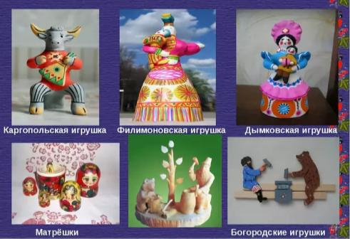

Хороши у нас игрушки:
Куклы, мишки и хлопушки,
С ними весело играть,
Но не надо забывать:
Игрушки – не люди,
Но все понимают
И очень не любят,
Когда их ломают.
Пусть игрушки дружат с нами,
Обижать мы их не станем,
Поиграем и потом
Все на место уберем.
(З. Петрова)

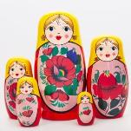
- Схожи личиком сестрички,
Как две капельки водички.
Но сидят они друг в дружке.
Что за милые игрушки?
Ответ:

- Сколько лет Матрешке?
а) 118;
б)128;
в)138;
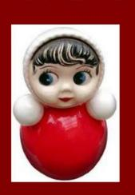
- От какого женского имени пошло название Матрешки?
а) Мария; б) Миланья; в) Матрена;

- Не заставишь лежа спать.
Лишь уложишь - хочет встать.
Поупрямее барашка
Эта кукла- ...

Ответ:

- А как назвали Ваньку – встаньку в 19 веке?
а) неупадайка;
б) кувыркан;
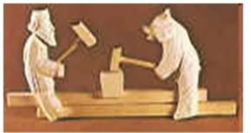
в) незасыпайка;

- Деревянные фигуры мастер выполнил с натуры
Это вам не безделушки!
Настоящие игрушки!
А какое выраженье
И прекрасное движение!
О какой игрушке идет речь?
а) Богородской;
б) Новгородской;
в) Костромской;

- Из какой породы дерева делали деревянные игрушки?
а) Береза;
б) Липа;
в) Дуб;

- Сколько лет необходимо было дереву «вылежатся», чтобы потом из него можно было сделать игрушку?
а) 2;
б) 3;
в) 5;

- Традиционный (популярный) образ деревянной игрушки?
а) заяц;
б) лиса;
в) медведь;

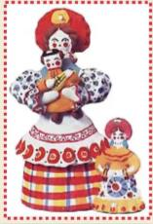
- Весёлая белая глина,
Кружочки, полоски на ней,
Козлы и барашки смешные,
Табун разноцветных коней.
Кормилицы и водоноски,
И всадники, и ребятня,
Собаки, гусары и рыбки,
А ну, отгадайте, кто я?
Ответ:

- Чему обязаны своим появлением дымковские свистульки?
а) празднику весеннего равноденствия;
б) весеннему празднику свистуньи;
в) весеннему празднику птиц;

- Что отличает дымковские игрушки от других статуэток и фигурок?
а) необычные краски;
б) необычные формы;
в) способность издавать звуки;

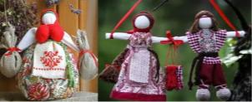
- На Руси с искренней любовью делали именно эти куколки, особенно для детей. Считалось, что они способны уберечь от злых духов, взять на себя болезни и неприятности. Как назывались эти куколки?
а) куклы –развлекушки;
б) куклы- обережки;
в) куклы – забавушки;

- Что нельзя было использовать при изготовлении куколки?
а) иголку и ножницы;
б) ткань и мех;
в) вату и бусинки;

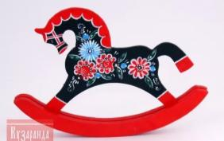
- Он и стройный, и красивый,
У него густая грива!
Жаль, нельзя на нем промчаться,
Только можно покачаться.
Ответ:

Желаем успехов!

